広島県県営住宅管理システムハードウエア等賃貸借仕様書（案）

令和8年4月

広島県土木建築局住宅課

１ 調達内容

1.1 契約の名称
広島県県営住宅管理システム用ハードウェア等賃貸借契約（以下「本契約」という。）

1.2 基本方針
本契約における基本方針を次のとおりとする。
・受託者は、県営住宅管理システムを運用するためのハードウェア等を納入し、これを保守することとする。
・調達は５年間のリース契約によるものとする。
・受託者は、納入及びハードウェア等の保守にあたって、現行のシステムを納入し、保守を行っているシステム保守業者と十分連携し、協力すること。
・納品するハードウェア等の仕様については、別紙機器構成表のとおりとし、受託者は納品前に具体的な製品の機器構成を県に報告し、県の了承を得た機器を納品する。

1.3 調達範囲
・調達するハードウェア等は別紙１及び別紙２のとおりとする。
・機器等の調達に加え、機器の初期設定、動作確認、保守、機器の輸送、搬入、搬出、
動産保険、交換部品の引取り及び必要となるアプリケーションのライセンス契約等仕様書に記載している一切の経費は本契約に含む。
・システム運用開始（令和9年4月1日）までの準備期間中に発生する費用も本契約に含む。
- 導入作業
受託者はシステム導入時に次の内容を実施すること。これらに係る費用は本契約に含まれるものとする。
ア １次納入
機器等をシステムがインストール可能な状態に初期設定し、県が指定する場所（６（2）ア参照）に設置すること。
イ ２次納入
システム保守業者がシステムをインストールした機器等を県が指定する場所（６（2）イ参照）に設置すること。
ウ 旧機器のラックからの取り外し
旧機器については、旧機器の導入業者が「イ ２次納入」から「エ ３次納入」の間に、県が指示する日時に既設ラックから取り外しを行う。
受託者が既設ラックを使用する場合はこの作業に立ち会いを行うこと。
エ ３次納入（本設置）
受託者が既設ラックを使用する場合は「ウ」の作業後に空いたラックスペースを
使い、機器の配置替え（整理）を行うこと｡
オ 上記作業の実施に当たっては、事前に本県及び県営住宅管理システム保守業者と協議
し、その指示に従い受託者が実施するとともに必要な現地調整等を行うこと。シス
テムをインストールするため及び既存ネットワークに接続するため必要な設定につい
ては、本県及びシステム保守業者の指示に従うこと。
カ １次納入後のデータベース構築、県営住宅管理システムのインストール作業はシス
テム保守業者が行うが、当該作業の立ち会いや機器等の不具合が発生した場合は受託
者が対応すること。
キ 調達機器の障害・不具合等により、システム保守業者のシステム改修作業に追加作
業が発生した場合は、その費用を受託者が負担すること。
ク サーバ等の各調達機器は初期セットアップまで行い、受託者が疎通確認まで行うこ
と。
ケ システムの脆弱性対策を実施すること。
セキュリティ対策にあたり「ＩＰＡが公開する最新の「安全なウェブサイトの
作り方」に基づき作成すること。
（https://www.ipa.go.jp/security/vuln/websecurity/about.html)

- 保守
ア 本システムの保守を円滑に実施するため、電話、FAX、電子メール等による受付窓口
を有した保守体制（サポート体制）を整備すること。
イ 保守体制、連絡体制及び担当者氏名について書面で提出すること。また、体制等に変更があった場合は、速やかに再提出すること。
ウ 機器等の保守については、導入するハードウェアメーカーが指定するハードウェア
保守契約を締結し、契約締結が確認できる書類を提出すること。
エ 機器等については、全商品の納入確認後賃貸借期間終了までを保証期間とし、修理
等については受託者が速やかに納入場所へ訪問・修理を行うこと。
その他詳細については、「3.2 保守要件」に記載する。

（3） 撤去
賃貸借期間満了後、次の内容を実施すること。一切の費用は本契約に含まれるものと
する。
ア 機器等の引取り、搬出作業等については、本県及びシステム保守業者の指示に従い
行うこと。
イ ハードディスク内のデータ消去については、本県の指示に従い適切に行うこと。

1.4 検収条件
システムの正常稼動を本県が確認したことをもって検収とする。

1.5 導入体制及びスケジュール
(1) 導入体制
ア 機器等の導入に当たっては、業務知識のあるＳＥが導入から本番稼動をサポートできる導入体制を整備すること。
イ 問い合わせ等における窓口ＳＥを明確にすること。
(2) スケジュール
ア 調達及び作業スケジュールのわかる作業工程表を提出すること。
イ 納入後速やかにシステム環境設定を完了すること。

1.6 納入物件，納入日及び納入場所
(1) 納入品
ア 作業工程表
イ 機器等
(2) 納入日及び納入場所
ア １次納入 令和８年８月
広島県広島市中区
イ ２次納入 令和８年９月中旬
- サーバ等データセンター設置機器
本県データセンター 広島県広島市南区仁保２丁目５-２
既設ラック内の空スペースに仮設置
「別紙３ 現行ラック搭載図」参照
- パソコン等指定管理者事務所設置機器
各指定管理者事務所に本設置
「別紙４ 指定管理者一覧」参照
ウ ３次納入 令和９年３月（別途指定）
サーバ等データセンター設置機器
同ラック内に本設置
エ 参考
（ア）入札及び開札日 令和８年６月
（イ）賃貸借契約日 令和８年６月
（ウ）機器賃貸借期間 令和９年４月１日から 令和14年３月31日まで

1.7 その他
(1) 設置スペース
設置スペースは、本県データセンターの既設ラック（19インチ42Ｕサーバーラック河村
電器産業株式会社「HDVT42-1020WBS」）に11U以内を想定している。固定に必要な措置については、本調達費用内で対応すること。

(2) ＮＡＳを使用したバックアップについて
サーバ環境のフルバックアップの保存先として、ＮＡＳを想定している。住宅管理サー
バ及びセキュリティサーバにおいては、本県の指定する日時にＮＡＳにフルバックアッ
プを設定すること。

(3) 支払いについて
機器賃貸借期間開始後の月払いとする。

参考
【システム概要イメージ】

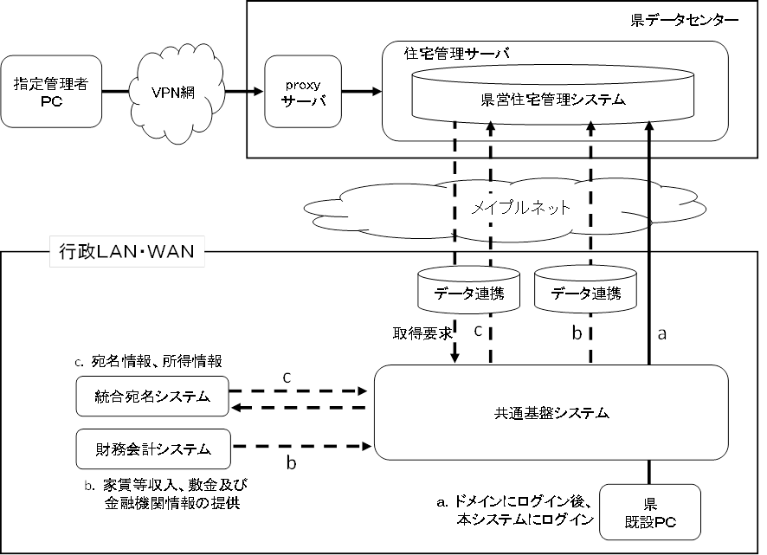

２ スケジュール、体制及び役割

2.1 実施計画

受託者は、県が予定している納入日及び運用開始日に従い、契約後速やかに次の内容からなる実施計画書（案）を県に提示し、承認を受けること。また、実施計画書を変更する場合においても同様とする。
・作業実施体制と連絡方法
・受発注者の役割分担
・作業工程表
・打ち合わせ（定期報告）方法
・仕様確認，確定手続
・懸案事項や課題の管理方法
・進捗管理方法
・品質確保の方法，性能を担保する方法
・検収方法

2.2 品質管理

システムの品質を維持するため、本契約を担当する住宅課及び関連システムの受託業者と本システムの受託者との間で開催される本契約に関する打ち合わせに係る記録については、受託者においてその都度書面にて記録し、県と受託者の双方間で確認をとること。

３ 運用及び保守要件

3.1 運用における役割分担
県が本システムの運用管理を主管し、運用における役割分担を次のとおりとするが、より効率的な役割分担がこの他にある場合はその旨提案すること。
ハードウェア等保守 | 受託者（障害原因がハードウェア等に係るものであれば、受託者が県営住宅管理システムの動作環境を含めて現状回復をする。）
ハードウェア障害発生時の初期対応 | 受託者（但し、障害原因が不明な場合、障害原因が判明するまで受託者とシステム保守業者双方にて対応する。）
起動と停止 | システム保守業者（但し、ハードウェア障害等、緊急対応の場合はシステム保守業者又は本県の指示により受託者での実施も可とする）
データのバックアップ | システム保守業者（自動化。サーバ内及びＮＡＳの両方に１週間分のＤＢのエクスポートデータを保管）
データのリカバリー | システム保守業者
ハードウェア点検  （月次） | 受託者（正常に動作していることを目視又はログ等にて確認する。（ハードウェア保守報告書を提出）
システム運用保守報告  （月次） | システム保守業者  ・ＳＬＡの基づきシステム点検を実施し、運用保守報告書を提出する  ・Webアプリケーションの運用状況については、セキュリティ対応を  含め定期的に報告を行うこと
サーバ定期点検（年次） | 受託者（システム保守業者も立会い）  ・年１回、本県の指定する日時に実施し定期点検報告書（保守カルテ）を提出すること。  ・点検内容はサーバメーカーの標準的なメニューの内容で可とする  が、以下を含むこと。  ①外観清掃、ファン動作確認  （筐体、通風口、冷却ファン、フィルター等）  ②ケーブルの接続状態確認  （ＡＣケーブル、信号ケーブル）  ③エラーログの記録確認・診断プログラムによる検査

3.2 保守要件
- 平日（土・日・祝祭日を除く）の8時30分から17時30分までの間に生じた障害については直ちに対応すること。また、この時間外に発生した障害についても受け付けられる体制とし、緊急性のある場合は、県と別途調整の上、適切に対応できる体制を確保すること。特に住宅管理サーバ、Proxyサーバについては、原則24時間、365日の受付修理対応ができること。
- 運用中の障害対応については、迅速に復旧作業を行うものとするが、業務に支障をきたさないよう円滑に作業を行うこと。
- 機器等のトラブル時は、受託者（技術員）が訪問修理を実施すること。修理時の交換部品は、消耗品を除き本契約範囲内で調達すること。
- 部品交換を実施した際の旧部品は引取ること。特に個人情報については、契約書及び個人情報取扱特記事項に従い、適正に取り扱うこと。当該引取り費用は本契約に含む。
- システムに障害が発生した時は、システム保守業者とともに受託者にも原因の調査及び対応を依頼する場合がある。原因が判明するまではシステム保守業者とともに対応し、機器が原因の場合は速やかに修理すること。
(6) 障害修復後は、その原因、実施作業内容、再発防止対策及び今後の留意事項等について文書で報告すること。
(7) 本システムを運用する上で必要な情報の提供に努め、助言を求められた場合は速やかに対応すること。
（8) ハードウェア等におけるバグ等の修正はシステム保守業者と協議の上、無償で行うこと。
また、本契約により納入したハードウェア等については、通常の使用により故障した場合
の無償修理に応じること。修理及び交換は迅速に行い、修理等が長期間に及ぶ場合は代替
品の無償貸与等の措置を講ずること。
(9) 機器等の障害（不具合）等により、システム保守業者にシステム設定作業が発生した場
合は、受託者がその費用を負担すること。
（10） 機器構成表に記載されたハードウェア等は、本システムの稼働後（検収後）６年間は保守サービスを提供できること。
（11） 本システムの安定稼働のため、適正なレベルで定期点検等の予防保守を行うこと。
(12) サーバ及び指定管理者端末（パソコン）ともに、ハードディスク障害によるシステム
運用停止時間を最小限にするため、システム環境のフルバックアップを行い、保管する
こと。

４ 納入要件
4.1 納入成果物
（1）各種文書については、契約締結以降、設計・開発段階に応じて適宜納入することとする。
（2）電子媒体は、DVD-R/ROM等とする。データは作成ツールのネイティブ形式及びPDF形式で収録することとし、データ作成において特殊なツールを使用する場合は、当該ファイルを閲覧するためのツール１セット（使用権と導入用メディア）を併せて納入すること。

納入成果物一覧
No. | 納 入 成 果 物
１ | 本システムを構成するハードウェア 一式
２ | 本システムを構成するソフトウェア・モジュール 一式  - ミドルウェア  - ＯＳ  - その他のソフトウェア
３ | ライセンス（証書類をファイリングしたもの） 一式
４ | 電子媒体  - №2に示すソフトウェアのインストールディスク １部  - 復旧用DVD-R/ROM（各サーバ，パソコン等） １部  但し，各サーバの復旧用フルバックアップ（イメージバックアップ）ファイル  は、ＮＡＳへの保管（保存）も可とする。
５ | 文書（印刷物及びデジタルデータ） 1部ずつ  ・実施計画書  ・実施計画に係る文書（進捗報告書，議事録，打ち合わせ資料等）  ・緊急時対応計画，運用体制・連絡体制にかかる文書  ・復旧用バックアップファイル(DVD-R/ROM等)からの復旧の手順に係る文書  ・情報セキュリティ管理に係る文書  ・ハードウェア等保守に係る文書  ・その他、本システムに関して本県が必要とした文書等

4.2 検査方法
納入物は、県の事前レビューによる承認を受けて納入すること。
上記検査の結果、合格しなかった場合は、再納入すること。

4.3 情報の管理
本契約の遂行にあたっての情報管理については、次の点に留意すること。
・ 本契約に携わる者は、個人情報等の管理を適正かつ厳格に行うこと。
・ 本契約に携わる者は、事業の遂行を通じて知り得た情報を漏らしてはならないこと。その職を退いた後も同様とすること。
・ 広島県情報セキュリティポリシー及びその他の関係規程を遵守すること。

５ 契約要件

5.1 本契約終了後の扱い
本契約の契約が終了した際（一部終了を含む）には、県と協議の上、次に示す対応を行うこと。
(1) 新規システムへ再構築する場合、受託者は当該新規システムの構築事業者に対して、データ移行支援等、必要な支援作業を行い、業務及びシステムの円滑な移行に寄与すること。ハードウェアを更改して本システムを継続利用する場合も同様とする。
(2) 契約期間満了によるハードウェア返却の際、ハードディスクに保存されたデータは、データ復旧不可能となるように、受託者の費用負担により抹消作業を行うこと。
なお、末梢作業に当たってはシステム保守業者と十分協議すること。

5.2その他
(1) 関連システムとの調整が必要な場合は、相互協力の上、柔軟に対応すること。
(2) 納入に必要となる機器、ツール、媒体、事務用品等の調達、場所の確保、交通費、宿泊費、通信費等については、受託者の負担とすること。

